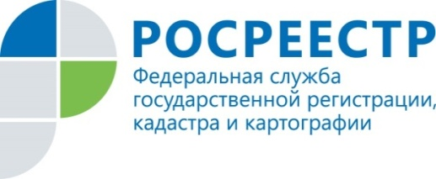

Важная информация:
Новые правила с 1 января 2017 года

С 01.01.2017 вступает в силу Федеральный закон от 13.07.2015 № 218-ФЗ «О государственной регистрации недвижимости».
В связи с этим Управление Росреестра по Курской области информирует курян о порядке предоставления услуг в сфере государственной регистрации прав и государственного кадастрового учета с 1 января 2017 г. на основании документов, поступивших до 1 января 2017 г.
При рассмотрении документов, поступивших в 2016 г. и решение по которым в 2016 г. не принято, а также документов, представленных для устранения причин приостановления о кадастрового учета или регистрации прав, решение по которым принято в 2016 г., необходимо учитывать, что законом № 218-ФЗ установлен ряд случаев, когда кадастровый учет и регистрация прав осуществляется одновременно.
Если в таких случаях одновременно с заявлением и документами на государственный кадастровый учет, представленными в 2016 г., или документами, представленными в 2017 г. для устранения причин приостановления кадастрового учета, не было представлено заявление о государственной регистрации прав, по правилам Закона № 218-ФЗ осуществление кадастрового учета без одновременной регистрации прав невозможно. Таким образом, возникают основания для приостановления кадастрового учета по решению государственного регистратора.
Аналогичное решение следует принимать, если было представлено заявление о регистрации прав без государственного кадастрового учета, а по правилам Закона № 218-ФЗ такие действия должны осуществляться одновременно. Исключения составляют случаи, когда кадастровый учет может быть осуществлен на основании документов (содержащихся в них сведений), представленных для регистрации прав. При отсутствии иных оснований, препятствующих регистрации прав, кадастровый учет осуществляется без соответствующего заявления по решению государственного регистратора.
Отметим, что с 01.01 2017 предусмотрено создание единого базового информационного ресурса Единый государственный реестр недвижимости (ЕГРН), который объединит в себе ныне существующие Единый государственный реестр прав (ЕГРП) и государственный кадастр недвижимости (ГКН).
В этой связи заявления о государственной регистрации прав и заявления о государственном кадастровом учете, а также запросы о предоставлении сведений, содержащихся в ЕГРП и ГКН, поступившие в ОБУ «МФЦ» до 1 января 2017 г. и переданные орган регистрации после 1 января 2017 г., будут рассматриваться по правилам, установленным законом № 218-ФЗ.
По запросам о предоставлении сведений из ЕГРП или ГКН, представленным (направленным) до 1 января 2017 г., плата по которым внесена до 1 января 2017 г., но поступившим (принятым) в орган регистрации прав из ОБУ «МФЦ» после 1 января 2017г., будут предоставляться сведения из Единого государственного реестра недвижимости (ЕГРН) с учетом отдельных особенностей.
Запросы о предоставлении сведений, содержащихся в ЕГРП, и сведений, внесенных в ГКН, представленные после 1 января 2017 г., а также представленные до 1 января 2017 г., но плата по которым внесена после 1 января 2017 г., рассмотрению не подлежат. Внесенная плата может быть возвращена заявителям.
Дополнительные консультации по вопросам вступления в силу закона №218-ФЗ, предусматривающего единую учетно-регистрационную процедуру, в том числе о случаях, при которых государственная регистрация прав и государственный кадастровый учет осуществляются по закону одновременно или по отдельности можно получить по бесплатному номеру Ведомственного центра телефонного обслуживания (ВЦТО) Росреестра 8-800-100-34-34.

